PROIECT DIDACTIC
Disciplina: Istoria românilor și universală
Clasa: VIII-a
Timp disponibil: 45 minute

Unitatea de învățare: Revoluțiile din 1848-1849 în Europa
Lecția: Revoluția din 1848 în Țara Românească
Unități de competență:
- Caracterizarea rolului personalităților istorice marcante în baza surselor.
- Compararea informațiilor din diferite tipuri de surse istorice cu referire la același subiect.
-Explicarea cauzelor şi efectelor evenimentelor proceselor, fenomenelor din istoria modernă.
Obiective operaționale: La finele activității didactice elevii vor fi capabili/ vor putea:
O1 Să determine cauzele revoluției din Țara Românească din anii 1848-1849, utilizând surse istorice ;
O2 Să caracterizeze procesul desfășurării Revoluției din Țara Românească, în baza la diverse surse istorice;
O3 Să stabilească rolul personalităților istorice participante la revoluția pașoptistă, utilizând diverse surse;
O3 Să estimeze impactul revoluțiilor pașoptiste românești asupra evoluției moderne a acestui spațiu.

Etape ale activității didactice | Obiective | Demersul acțional | Timp | Tehnologia realizării (Metodă/ Formă de activitate/ Resurse)
Evocare |  | Momentul organizatoric  Activitatea nr. 1. Elevilor li se propune să comenteze afirmația lui Nicolae Bălcescu „Cauza ei (revoluției) se pierde în zilele veacurilor. Uneltitorii ei sunt optsprezece secole de trude, suferințe și lucrare ale poporului român asupra lui însăși”.(Anexa nr. 1).  Pe cât este valabilă acesta afirmație pentru Țara Moldovei? Dar pentru Țara Românească?  Anunțarea temei noi: Revoluția din 1848 în Țara Românească | 8 min. | Activitatea frontală  Conversația  Citatul  Problematizarea
Realizarea sensului | O1  2 | Activitatea nr. 2. Elevilor li se propune să caracterizeze situația politică, economică, socială, culturală și internațională a Țării Românești în ajunul anului 1848 . Ulterior, în baza acestei caracterizări să deducă cauzele revoluției de la 1848-1849 din Țara Moldovei. (Anexa nr. 2)  Activitatea nr. 3. Elevilor li se propune să caracterizeze desfășurarea revoluției în Țara Românească (Anexa nr. 3), utilizând textul din manual, sursele istorice (Anexa nr. 4). | 25 min. | Organizatorul grafic  Discuția dirijată  Lucrul cu textul  Lucrul cu imaginea  Lucrul cu surse
Reflecție | O4 | Activitatea nr. 4: Elevii li se propune să compare Revoluția de la 1848-1849 desfășurate în Principatele Române.  Activitatea bonus: Elevilor li se propune, în baza cunoștințelor acumulate anterior și a informației din sursă, să explice afirmația domnului Gr. Alex. Ghica „Revoluția din Țara Moldovei - a avut o valoare de experiment, care a stimulat și a radicalizat pe munteni”. (Anexa nr. 5)  Tema pentru acasă: Elaborează 3 argumente prin care să demonstrezi că Revoluțiile pașoptiste din spațiul românesc au demonstrat că visul românilor este unirea | 15 min. | Problematizarea  Discuția dirijată
Extindere |  | Activitatea nr. 6. Elevilor li se propune să-și exprime opinia privind deviza Revoluției din Țara Românească „Dreptate, Frăție” pentru societatea contemporană. | 4 min | Conversația

Anexa nr. 1

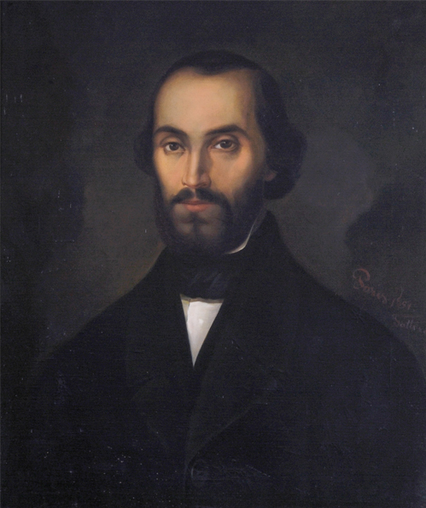
Cauza ei (revoluției) se pierde în zilele veacurilor. Uneltitorii ei sunt optsprezece secole de trude, suferințe și lucrare ale poporului român asupra lui însăși.
Nicolae Bălcescu

Anexa nr. 2
Cauze politice
_________________________________________________________________________________________________________________________________________________________________
Cauze sociale
_________________________________________________________________________________________________________________________________________________________________

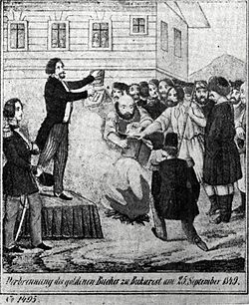

Cauze naționale
_________________________________________________________________________________________________________________________________________________________________

Cauze economice
_________________________________________________________________________________________________________________________________________________________________

Contextul european
_________________________________________________________________________________________________________________________________________________________________

Anexa nr. 3

Anexa nr. 4. Revoluția din Țara Românească din anii 1848-1849
Revoluția
din Țara Românească

Proclamația de la ISLAZ _________________________________________________________________________________________________________________________________________________________________________________________________________________________________________________________________________________________________
Participanți
________________________________________________________________________

Consecințe
_______________________________________________________________________________________________________________________________________________________________________________________________________________________________________________________________________________________________________________________________________________________________________________________________________________________________________________________________________________________________________________

Activitatea Guvernului Provizoriu _______________________________________________________________________________________________________________________________________________________________________________________________________________________________________________________________________________________________________________________________________________________________________________________________________________________________________________________________________________________________________________

Anexa nr. 4

Stema Guvernului provizoriu, iunie 1848 Steagul revoluționar „Dreptate, Frăție”

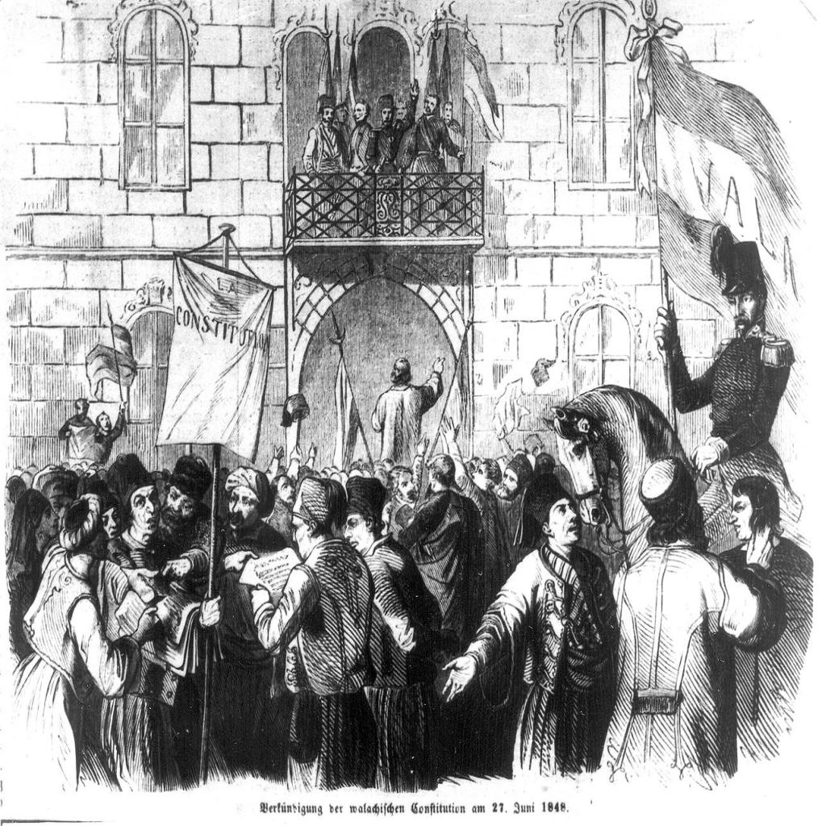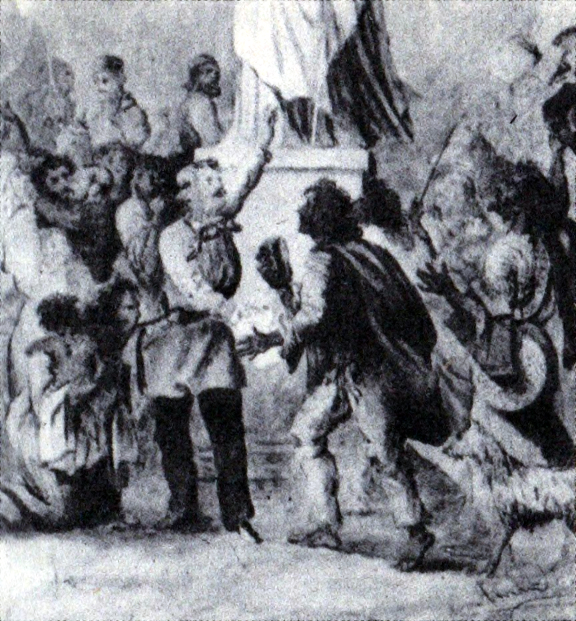

Proclamarea Constituției Țării Românești, 27 iunie 1848 Abolirea robiei romilor, pictură de Theodor Aman

Anexa nr. 5
„Începută în Moldova (...) încadrându-se în orizontul național românesc, revoluția din această parte a țării a avut o importanță deosebită pentru dezvoltarea ulterioară a evenimentelor din Muntenia și Transilvania. Experiența inițială și urmărirea reacției externe au întărit încrederea românilor din Transilvania în cauza și în victoria națională, au ajutat pe cei care au organizat revoluția în Țara Românească să depășească momentele grele ale începutului, să acționeze cu mai multă siguranță și energie, să asigure succesul insurecționării Principatului muntean, să desfășoare o intensă acțiune diplomatică pentru a obține adeziunea Porții. Într-o corespondență către M. Kogâlniceanu, Gr. Alex. Ghica, viitorul Domn al Convenție de la Balta-Liman, aprecia că ridicarea din Moldova „a avut o valoare de experiment, care a stimulat și a radicalizat pe munteni””.
(Gh. Platon, Moldova și începuturile revoluției de la 1848, Chișinău, 1993, p. 357)

